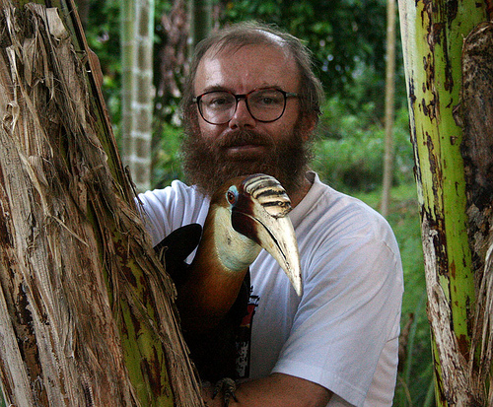
| 12.11.2011 |

Vojtěch Novotný:
Papua Nová Guinea je vstřícná země
Prof. RNDr. Vojtěch Novotný CSc., vede již více než deset let výzkumnou biologickou stanici na Papui-Nové Guineji a své poznatky z největšího tropického ostrova popsal v knize esejů „Papuánské (polo)pravdy“. V rozhovoru pro www.cestomila.cz návštěvu Papui-Nové Guineji (PNG) bez váhání doporučuje.
Představíte krátce PNG?
V minulosti byl vstup na ostrov mnohem stylovější, létalo se na letiště – řekněme, z počátku minulého století. Dnes je u Port Moresby malé, ale moderní letiště, takže první dojem je poněkud zavádějící. PNG je totiž skutečně hodně odlišná od cestovatelských standardů, na které je cestovatel zvyklý z jihovýchodní Asie. Základem společnosti jsou kmeny, snad se to trochu podobá africkým zemím, ale s tím rozdílem, že místní kmenová společnost má materiální základnu, půda je vlastněna jednotlivými kmeny a lidé jsou mnohem sebevědomější i vůči státu. Společnost na PNG je tradičnější, ale nepředstavujte si, že ženy chodí v trávových sukýnkách. Vlivy modernity – evropské oblečení, mobilní telefony, silniční doprava atd. – tam rychle pronikají a jsou nadšeně přijímány. Z tohoto hlediska by si člověk mohl stěžovat na globalizaci a uniformitu, ale to je jen zdání, kmenová společnost žije i s mobilními telefony. Kmenová společnost má své výhody i nevýhody. Hlavní výhodou je široké zakotvení v příbuzenstvu, což je vlastně sociální záchranná síť, na PNG téměř neexistují nejchudší vrstvy, žebráků je asi stejně jako na ulicích v Praze. Nevýhodou je obrovský tlak příbuzných a nivelizační tendence, jakmile někdo začne více vydělávat, hned se zvyšuje okruh příbuzných, kteří očekávají podporu, a je prakticky nemožné jim ji odepřít. Krajinu na Vysočině přirovnávám k našemu venkovu 19. století – rozptýlené usedlosti, louky, políčka, ale je to matoucí dojem, protože společensky je naprosto odlišná. To člověk nejlépe pochopí, když cestuje backpackerským způsobem, což bych i doporučoval. Ve vesnicích snadno nachází přijetí a navíc to není finančně náročné. Na venkově je bezpečněji než ve městech právě díky usazené sociální struktuře a vesničané návštěvníky chrání, neboť za ně cítí odpovědnost, zvláště zůstávají-li přes noc. V podstatě není důvodu zdržovat se ve velkých městech, nejsou nijak zajímavá ani bezpečná, venkov doporučuji z hlediska přírodních krás i lidí. Na druhou stranu je to náročná turistika, ve smyslu fyzickém, zdravotním i společenském, člověk nemůže spoléhat na žádnou turistickou infrastrukturu a je vlastně odkázán na místní obyvatele, což je pozitivum, pokud jste na to založeni. Neočekávejte, že si budete prohlížet krajinu bez bližšího kontaktu s lidmi, každý její kousek někomu patří a bez průvodce se nikam nedostanete. Návštěvníci jsou vítáni otevřeně, jednak proto, že jich je málo, a jednak – a to je na PNG osvěžující – domorodci nemají komplexy vůči bělochům. Ti jsou na PNG vnímáni buď neutrálně, nebo mírně pozitivně, protože kolonialismus zde nezanechal tak špatný dojem jako v Africe či Jižní Americe, ostatně dostal se sem později a byl již mnohem osvícenější. PNG má pro cestovatele i další klady, např. podprůměrný výskyt lidí, kteří ve vás budou vidět jen dojnou krávu na peníze. A také komunikace je překvapivě jednoduchá. Na PNG sice existuje na tisíc jazyků, ale také jeden společný, tzv. pidžin angličtina. Není na pochopení úplně jednoduchá, ale pokud hovoříte anglicky, tak se v základech dorozumíte. Navíc se ve vesnici obvykle najde někdo, kdo umí anglicky, vždyť každý středoškolák se angličtinu učí.
Když přijdeme do vesnice, máme jít nejprve k náčelníkovi? A přinést nějaké dárky?
Vstup do vesnice bývá někdy problematický, protože člověk nerozumí společenským vztahům a je třeba si dát pozor, aby se vás nezmocnil nějaký ambiciózní pseudoturistický průvodce, který by se vás poté snažil vlastně směrovat mimo společenství, aby nevyšlo najevo, že není tou významnou osobou, za kterou se vydával. Ale ve většině případů se dostanete přirozeným způsobem do správných rukou, k někomu, kdo se o vás postará. Ubytují vás, rádi vám uvaří, ale je vhodné za tyto služby zaplatit. Sumy nejsou vysoké a často je nechají na turistovi, je tedy dobré mít představu, co se očekává, protože špatná částka může vyvolat nepříjemnosti. Přestože to neřeknou, malá je zklame, velká zase může situaci zhoršit tím, že vytvoří přehnaná další očekávání nebo závist sousedů k rodině, která vás ubytuje. Vhodné jsou dárky, které se dají rozdělit. Je užitečné přinést nějaké jídlo evropského stylu, třeba konzervy, které koupíte ve městech. V odlehlých končinách je takové jídlo vzácné a oni ho použijí pro vaření širší rodině v kombinaci s vlastní venkovskou stravou. Cigarety a sladkosti pro děti jsou ideální v každém případě. Ale také dětské obrázkové knížky nebo fotografické knihy z Čech a Evropy. Místní lidé netrpí materiální nouzí, nebudete je zachraňovat před bídou. Dárky fungují ve smyslu společenské výměny, tady je důležité být společenský, večer se sedí u ohně a každý očekává vyprávění o Evropě. Kdo je sdílný a dokáže se dobře podělit o zážitky, ten je vždy vítán. Jinak se ale chovají vesničané, kteří žijí blízko města a třeba tam zajíždějí za prací, jinak v těch vzdálených oblastech. Čím je vesnice odlehlejší, tím je to zajímavější pro obě strany. Na PNG je asi 200 polních letišť, což jsou travnaté pruhy na horských svazích či uprostřed pralesa, kam létají malými cessnami různé letecké společnosti. Přistanete do neznáma u nějaké vesnice, a buď si domluvíte odlet, nebo si naplánujte s místními průvodci cestu pralesem k jinému letišti nebo k silnici. Takový výlet bych asi doporučoval nejvíce.
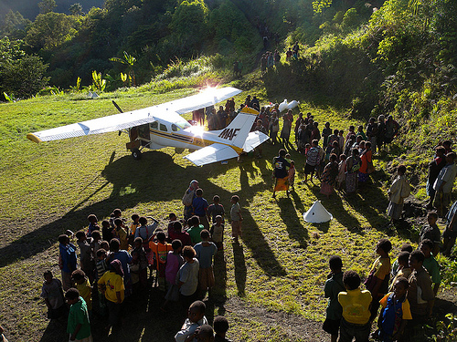
Polní letiště u vesnice Yawan, na PNG je asi 200 polních letišť
Jaké jsou místní festivaly, např. v Goroce?
Festivaly se konají v září, kdy je výročí nezávislosti, a jsou úžasné. Ten v Goroce je největší, ale ochuzeni nebudete ani v dalších provinčních městech. Nevystupují zde žádné folklorní soubory, žádní profesionálové, ale vesničané, kteří předvádějí neuvěřitelnou diverzitu zvyků a kultury. Přestože jsou to turisty navštěvované události, na gorockém festivalu představují cizinci pouhých pět procent návštěvníků. A pokud si vyberete méně známý festival, může se vám stát, že bude na všech představeních jen pár bělochů. PNG je nesmírně kulturně rozmanitá, ale tance ve vesnicích uvidíte zřídka, jsou vyhrazeny právě pro svátky a významné události. Kultura na PNG je živá, ale to také znamená, že absorbuje nové vlivy, takže např. tradiční zdobení rajčím peřím je kombinováno s moderními materiály. To etnologické puristy pohoršuje, já v tom ale problém nevidím.
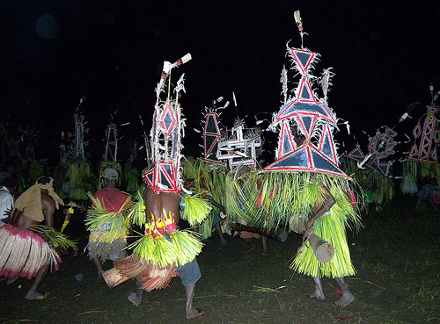
Noc písní a tanců
Na PNG jsou desítky sopek, další na ostrovech podél pobřeží. Vy ve své knize připomínáte výbuch na Long Island před asi 350 lety, který měl VEI 6, stejně jako známá exploze vulkánu Krakatoa. Dle domorodé víry sídlí na sopkách duchové a není vhodné tam chodit. Pokud na sopku či na nějakou horu stoupá turista, nerozzlobí duchy natolik, že to ohrozí domorodce? Neobrátí se poté hněv domorodců na turistu?
Na PNG není možné provozovat solitérní turistiku. Je možné se přepravovat z města do města, vyrazit sám na nějaký výlet do blízkého okolí, ale jakmile jste v pralese, v krajině, ve vesnici, vždy s místním průvodcem. Výhodou je, že nezabloudíte, což v lesnatém terénu představuje reálné riziko, větší než malárie a hadi. Navíc průvodci poradí, je rozhodně dobré jim naslouchat. Zákazy nejsou nijak striktní, např. přestože na sopky nemají domorodci potřebu chodit, protože jsou obývané duchy, nikdy nám nedělalo problém najít průvodce dobrodružnější povahy. Řetízek sopečných ostrovů podél severního pobřeží PNG je opravdu fascinující, jsou tam jak činné tak i bezpečné sopky, které mají za sebou několik desítek let klidu, ale na kterých je stále možné uvidět obrovské krátery i ztuhlé lávové proudy. A pak třeba na sopce Manam, jedné z nejaktivnějších, je možné vidět čerstvé stopy sopečné činnosti. Na ostrově Nová Británie můžete výstupy na aktivní vulkány (Ulawun) kombinovat s nejlepšími místy na potápění, to je další ze zajímavých možností na PNG. Klasická horská turistika se soustřeďuje na nejvyšší horu Mt. Wilhelm (4500 metrů), jsou tam ale i další hřebeny kolem 4000 metrů, které jsou turisticky zcela opuštěné. Mt. Wilhelm, která má vyvinuté alpinské pásmo, je jedna z nejfrekventovanějších turistických lokalit na PNG. To znamená, že horu budete sdílet řekněme v průměru s pěti dalšími turisty. Vesničané v oblasti jsou na bělochy zvyklí a není problém najít průvodce. Další možnosti nabízejí velké řeky, nejlepší jsou Sepik, Fly nebo Kikori, je možné se na nich plavit motorizovanou kánoí a přespávat ve vesnicích. Pádlovat na kánoi bez motoru po tak velké řece asi přestane člověka bavit, ale je tam množství menších přítoků, které by pro kanoisty mohly být lákavé.
Ve své knize věnujete významnou pozornost malárii. Píšete, že Plasmodium falciparum je „organismus fyziologicky poměrně blízký člověku, a je tedy obtížné nalézt lék“. Jak je to dnes s antimalariky na PNG?
Je to neustálý závod mezi vývojem léků a vývojem rezistence, malárie je mimořádně schopná se novým lékům přizpůsobit. Léčba pokročila zavedením Artemetheru, který dosud stoprocentně účinkuje. Je to lék odvozený z jednoho druhu pelyňku jenž Číňané používali již dávných dobách. Jako seriózní lék byl ale vyvinut teprve nedávno a mimo hlavní světová farmaceutická centra, proto nebyl dlouho v Evropě schválen. PNG je mimo Afriku nejvíce malarická oblast na světě. Vyskytuje se tam nejzávažnější druh malárie způsobovaný parazitem Plasmodium falciparum, ale v menší míře její mozková varianta, na kterou v Africe umírá nejvíce lidí, když prvoci způsobují ucpání cév a otoky mozku. Takže přestože riziko nákazy malárií včetně té nejtěžší varianty je na PNG vysoké, úmrtnost je výrazně nižší, zvláště u dospělých zdravých lidí. Bylo by hloupé riziko malárie pominout, jako profylaxe se předepisuje Malaron, jenž je spolehlivý a zdá se, že nemá významné vedlejší účinky, i když není levný.
„Vznikají malarické historky, jež si přeživší biologové vyprávějí, kdykoli se k tomu naskytne v nějakém tropickém baru příležitost“ – cituji z Vaší knihy. Vím, nejsme v tropickém baru, nejsem biolog, ale přesto, nějaká historka?
Člověk se někdy dostane do situace, kdy se například moderní medicína dostává do konfliktu s tradičními představami domorodců. Měli jsme případ, kdy jedna žena trpěla závažnými problémy a potřebovala převoz do nemocnice. Vesnice byla dvě hodiny od silnice a žena nebyla schopná chůze. To nevypadá jako problém, jednoduše se udělají nosítka a jde se. Jenže muži z vesnice mají zakázáno nosit ženy. To totiž symbolizuje, že je žena nad nimi, což může muže ohrozit, neboť žena je stvoření nečisté a tedy nebezpečné. Takže třeba i při koupání v řece se muži myjí vždy výše po proudu než ženy, aby nebyli ohroženi. V dotyčné vesnici byli i imigranti z hor, kteří podobná pravidla neměli – různé kmeny se v názorech na ženu dost liší – a ti by ji ochotně odnesli. To ovšem též nebylo možné, protože by to stejně na vesnici přivolalo neštěstí. Požádali jsme tedy ženy, aby ji odnesly, ony by to fyzicky zvládly a ani spirituálně by to nevadilo, byly ale natolik konzervativní, že se k tomuto řešení, dříve neslýchanému, stavěly negativně. Řešilo se to dva dny a pak se naštěstí té ženě udělalo lépe a dokázala se dobelhat k silnici sama. Na univerzitě v Port Moresby se kdysi řešil tentýž problém na studentských kolejích, kde studentky měly bydlet v prvním patře, zřejmě kvůli bezpečnosti, a studenti pod nimi, což všichni rozhodně odmítli.
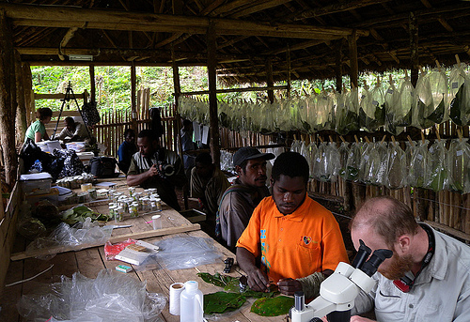
Práce na biologické stanici
Domorodci na PNG bývali bojovníky a Vy nijak netajíte, že přepadení nejsou neobvyklá, např. na silnicích. I Vaše stanice byla přepadena. Jak se tomu vyhnout?
Je zde obrovský rozdíl mezi vesnicí a městem a mezi silnicí s automobilovou dopravou a pěším pohybem v krajině bez silnic. Případy přepadení v odlehlých oblastech jsou velice vzácné. Riziko, že turista, aniž cokoli tuší, vkročí v nevhodný čas do sporu mezi dvěma vesnicemi a stane se tím pádem součástí sporu, je také malé. Nám se něco podobného stalo jednou za 15 let. Kmenové války a nepřátelství se v zásadě turistů nedotýkají. Samozřejmě, připlést se k nim není rozumné, neboť panuje všeobecný chaos. Na silnicích ovšem k přepadením dochází. Ve městech mají všechny hotely, obchody, provozovny a továrny bezpečnostní systémy a hlídače. Kriminalita se zde motivy ani cíli nijak neliší od městské kriminality jinde ve světě, takže stačí používat pravidla zdravého rozumu, i když zde ve zvýšené míře. Ve většině měst se nedoporučuje vycházet po setmění, i veřejná doprava s výjimkou taxíkářů soumrakem končí a především odlehlejší části města mohou být nebezpečné.
Objevily se nějaké konflikty s postupujícím islámem? Vždyť část ostrova patří muslimské Indonésii.
Islám je s melanéskou kulturou v protikladu, těžko si představit jiný střet kultur, který by byl tak zásadní. Vždyť na PNG je klíčovým zvířetem prase, slouží mj. i jako platba za nevěstu. Islám je i v rozporu s místním pojetím rovnoprávnosti, kmenová kultura je sice maskulinní, náčelníci jsou muži, politiku dělají muži, v parlamentu je jediná žena, na druhou stranu mají ženy poměrně velkou svobodu například ve volbě partnera i jeho opuštění rozvodem. PNG je křesťanská země, ale ve většině případů to není tak, že by církev určovala denní rytmus života. Islám ovšem zasahuje do západní, indonéské části ostrova, tam přišlo množství osadníků z Indonésie a původní obyvatelé jsou pod islamizačním tlakem.
Už Vám chutná tučný hmyz?
Ne, já si na to nepotrpím. Ovšem poznamenal bych, že kulinárně je melanéská kultura naprostým zklamáním. Většina kmenů neměla ani hrnčířství. PNG má snad dvacet tisíc druhů rostlin, přesto domorodci nemají širší sortiment koření či zeleniny. Tropické země obecně používají mnohem rozmanitější koření, než jsme zvyklí u nás, což také chrání proti parazitům, na PNG to ale neplatí. Nejznámější jídlo je tzv. mumu, kdy se jáma v zemi vyloží kameny, do ní se vloží balíčky vepřového a zeleniny se sladkými bramborami zabalenými v banánových listech a vše se utěsní a peče. Je to pracné a chutné, nicméně s rozmanitostí kuchyně v Asii se to srovnat nedá, a to i přes různé dary moře obohacující kuchyni v pobřežních regionech.
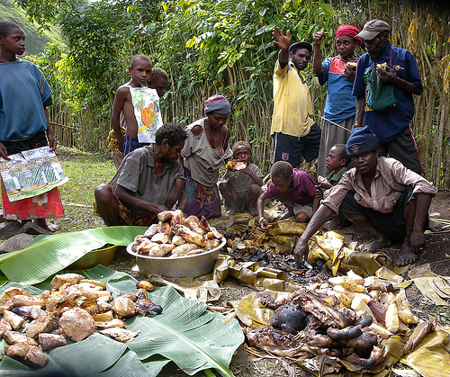
Nejznámější jídlo je tzv. mumu
Chutná cizincům betel?
V nížinách, kde betel roste, je standardním povzbuzovacím prostředkem dvou třetin populace. Je dobré ho zkusit, je to mírný stimulant, žádná těžká droga. Moji kolegové z Evropy ho vesměs vyzkoušeli, ale pouze asi dva se stali seriózními žvýkači betele. Pro Evropany není zrovna přitažlivý.
V minulosti domorodci své mrtvé rituálně snědli, kanibalismus je ale záležitost stará jednu dvě generace zpět. To znamená, že domorodci začali své zemřelé pohřbívat?
Ano, projevil se zde vliv křesťanských misionářů. Pohřebním obřadům, ale také svatbám i křtům se věnuje mnohem více pozornosti a peněz než u nás. V knize „Udělej si ráj“ od polského spisovatele M. Szczygiela je kapitola věnovaná tomu, jak Češi pohřbívají bez rituálů a jaký je to rozdíl proti Polsku. Na PNG to jde ještě dále, lidé věnují na pohřby na své poměry obrovské prostředky.
Kanibalismus je v každém případě minulostí. Zároveň je to pro domorodce věc citlivá, neboť pod vlivem církví ho vnímají jako ostudu ve své minulosti a neradi se o něm baví. Mimochodem, extrémní větev politicky korektní antropologie existenci kanibalismu popírá a tvrdí, že jde o pomluvy domorodců od kulturně předpojatých kolonialistických Evropanů. Tyto názory sepsal např. William Arens v knize „The Man-Eating Myth“. Na PNG je ale kanibalismus výborně dokumentován, včetně toho, jak se jím přenášela nemoc kuru. A dosud zde žijí i starší lidé, kteří kanibalistické rituály, praktikováné možná až do šedesátých let minulého století, pamatují z mládí. Například babička jednoho mého studenta na své kanibalistické mládí živě vzpomíná.
Na PNG se za 2. světové války tvrdě bojovalo. Vzpomenou dnes domorodci na světovou válku?
Překvapivě málo, válka nevyvolala přílišné emoce, ona domorodce většinou minula. Přehnala se jejich územím, nicméně je v zásadě nezajímala, i když někteří pomáhali Australanům proti Japoncům. Domorodci brali válku jako problém válčících mocností. Když Američané válčili v Iráku, na PNG měli mnozí lidé překvapivě obavy, aby se válka nerozšířila k nim. To zní absurdně, ale pak jsem si uvědomil, že se něco podobného již dříve stalo, když se za 2. světové války rozšířil na jejich území naprosto irelevantní konflikt cizích mocností.
Doporučil byste mi dovolenou na PNG?
Určitě, je to výjimečná turistika. Dokonce i lidé se zkušenostmi z tropů ji vnímají jako něco mimořádného. Jezdím na kongresy tropických ekologů, kteří referují o svém výzkumu ze všech koutů světa, a i tam PNG vyvolá zvýšený zájem. Tím více to platí pro turisty, kteří přijedou poprvé, je to unikátní oblast.
Nejsem příznivcem romantizujících představ o kmenech žijících v souladu s přírodou. V indonéské části ostrova jsou kmeny, které vám dokáží zahrát, že se dosud nesetkali s bělochem. PNG není okolním světem nedotčená. Kmeny na PNG nejsou skanzeny, sice si zachovávají tradice, ale zároveň vstřebávají modernitu a zajímavě ji kombinují s tradicí, v tom je jejich zajímavost.
Přírodě PNG se vyrovná málokterá země. Má nedotčený prales, třetí největší po Amazonii a Kongu, korálové útesy, jež se vyrovnají Velkému bariérovému útesu u australských břehů, a také vysoké hory, aktivní sopky, velké řeky. PNG je zážitek kombinující zajímavou přírodu a zajímavé lidi, což není vždy obvyklé. Je to vstřícná země. Mne na PNG zaujala právě její sociální stránka, biologii bych mohl dělat leckde jinde.
Jaké jsou reakce Evropanů na návštěvu PNG?
Jsou intenzivní, a to oběma směry. Některým země vysloveně nesedne, ale většina je nadšena. Nečekejte, že by vás pobyt na PNG osvítil a radikálně změnil váš život, ale přinejmenším začnete realitu v Čechách a v Evropě vnímat v širším kontextu.
Prof. RNDr. Vojtěch Novotný CSc. (1964)
Zabývá se ekologií herbivorního hmyzu v tropických ekosystémech. Vede výzkumnou biologickou stanici na Papui-Nové Guineji (http://www.entu.cas.cz/png/index.html), je vedoucím laboratoře tropické ekologie a oddělení ekologie a ochrany přírody v Entomologickém ústavu České akademie věd, přednáší na Přírodovědecké fakultě Jihočeské univerzity i Přírodovědecké fakultě UK. Své poznatky z PNG popsal v knize esejů „Papuánské (polo)pravdy“, v roce 2010 vyšlo druhé rozšířené vydání. Pravidelně publikuje mj. v časopise Vesmír.
Fotografie poskytl Vojtěch Novotný.

